Мищенко Христина Александровна

Урок № 33 Химия 8 класс 11.02.2022

Тема урока: Решение расчетных задач.
Цель урока: закрепление знаний полученных при изучении классов неорганических веществ.

Добрый день, дорогие учащиеся 8 класса!
В рабочей тетради запишите число и тему урока.

- Теоретический материал.
Повторите пройденный материал:

Оксидами называются соединения, состоящие из двух элементов, один из которых кислород.
Общая формула оксида – Э_{Х}О_{У}.
Основаниями называют гидраты основных и амфотерных оксидов. В их состав входят одна или несколько гидроксильных групп.
Общая формула основания – Me(OH)_{n}, где n – валентность металла.
Кислотами называются соединения, содержащие атомы водорода, способные давать катионы Н⁺ и замещаться атомами металлов или группами атомов (NH⁴⁺, ZnOH⁺, AlOH²⁺ и т.д.).
Общая формула кислоты – H_{n}A, где n – валентность кислотного остатка А.
Соли – это продукты взаимодействия кислот с основаниями. Соль – это продукт замещения атомов водорода в кислороде на металл или продукт замещения гидроксильных групп в основании на кислотные остатки.
Общая формула соли – К_{Х}А_{У}, где К – катион; А – анион.

Просмотрите видеоурок по теме: https://youtu.be/-n8KDmKrRbk

- Закрепление материала.

Рассмотрите решение предложенных задач и перепишите их.

Задача №1: Определите, какая масса меди вступит в реакцию с концентрированной серной кислотой для получения оксида серы (IV) объёмом 3л (н.у.), если выход оксида серы (IV) составляет 90%.
Алгоритм решения

Дано:
V_{пр}(SO₂) = 3 л
W_{пр}(SO₂) = 90%
Найти: m(Cu) - ?

Решение
Решение: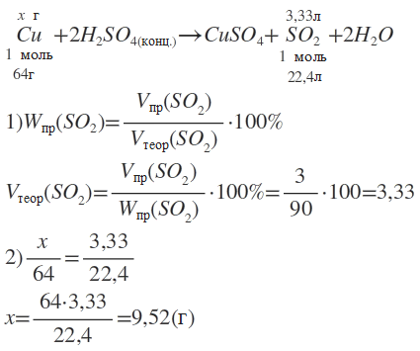

Ответ: m(Cu) = 9,52 г.

Задача №2: Рассчитать массовую долю полученного раствора, полученного растворением 80 г сахара в 160 г воды.
Алгоритм решения
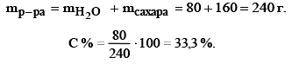
$$ω=\frac{m_{в-ва}}{m_{р-ра}}∙100\%=\frac{80}{240}∙100\%=33,3\%$$
Ответ: процентная концентрация составит 33,3%.


- Контроль знаний.

Устно ответьте на вопросы:
- Какие классы неорганических веществ вам известны? Приведите примеры.
- Какие классификации оксидов, кислот и оснований вам известны?
- Какие соли вы используете в быту?

- Домашнее задание.

- Повторите §40, 41, 44, 46.
- Решите задачу:
- Сколько грамм оксида магния образуется при сжигании магния массой 12 г.
- Калий массой 3,9 г растворили в воде объемом 206 мл. Определите массовую долю полученного раствора.

Спасибо за урок!

Работу выполняйте в рабочей тетради. После выполнения, делайте фотографию (скан) работы и высылайте или на почту или в ВК: kristina.mishchenko.1995@mail.ru

